[吉林大学中日联谊医院论文爆雷！与其他两篇不相关论文竟现"孪生"图像 遭读者连环质疑](https://mp.weixin.qq.com/s?__biz=Mzg3MzU3MzY4Ng==&mid=2247519175&idx=1&sn=109b09634826fbd07abc97dd69b193fb)

撤稿资讯[撤稿资讯](javascript:void(0);)2025-04-22 17:30:00江苏



2017年5月，**吉林大学中日联谊医院(白求恩第三医院)**在*American Journal of Cancer Research（IF 3.5999 /3区）*期刊上发表了一篇论文。在**发表8年后**，因**图片与早期论文图片重复**在pubpeer上被读者质疑。

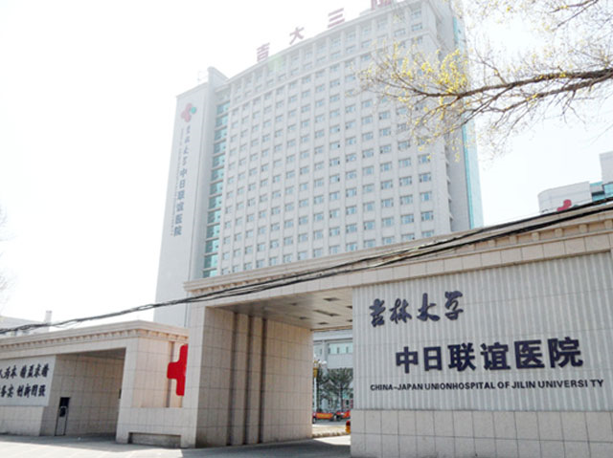

1



**论文概述**

论文题为**“MicroRNA-338-3p inhibits thyroid cancer progression through targeting AKT3”**（ MicroRNA-338-3p通过靶向AKT3抑制甲状腺癌进展）

第一作者：吉林大学中日联谊医院的Guo-Qing Sui

通讯作者：吉林大学中日联谊医院的Hui Wang

microRNA-338-3p （miR-338-3p）在许多类型癌症的发生和发展中都有作用。然而，miR-383-3p在甲状腺癌中的作用和机制尚不清楚，因此本研究通过两个实验进行了研究。我们发现miR-338-3p在甲状腺癌组织和细胞系中下调。miR-338-3p的表达与甲状腺癌的临床分期及淋巴结转移有显著相关性。在裸鼠异种移植模型系统中，强迫表达miR-338-3p抑制甲状腺癌细胞的增殖、克隆性、迁移和侵袭，并抑制肿瘤的发生。此外，在甲状腺癌细胞中，已知的致癌基因AKT3被证实是miR-383-3p的直接靶点，异位miR-383表达可抑制AKT3的表达及其下游通路（AKT通路）。此外，通过siRNA沉默AKT3可以模拟异位miR-338-3p对甲状腺癌细胞生长和侵袭的影响。相反，AKT3过表达会减弱miR-338-3p过表达对甲状腺癌细胞的抑制作用。这些结果表明miR-338-3p作为一种新的肿瘤抑制因子，通过靶向作用阻断甲状腺癌细胞的生长。（本段内容为AI翻译，原始内容请见官网）

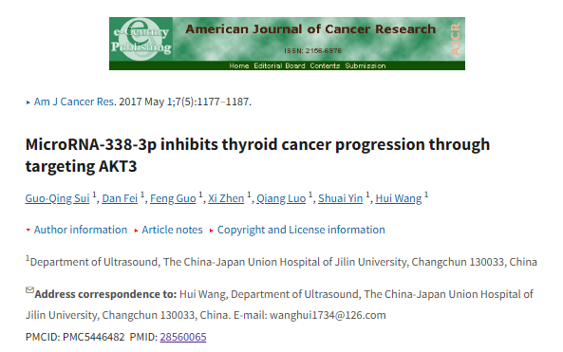

2



**质疑与争议**

质疑一：2025年4月，读者Actinopolyspora biskrensis提出质疑，认为本文的图3A中的划痕图，与浙江大学医学院附属妇产科医院2016年9月14日发表的论文图片重复（见红色方框标记）

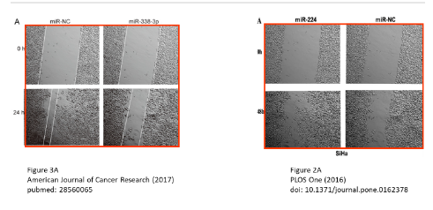

【左】本文图3A 【右】Huang et al 2016

南京深瞳全网查重

质疑二：2025年4月，同一读者继续提出质疑，认为本文图5F中的Transwell实验图，与中南大学湘雅医院2016年10月11日发表的论文图片重复（见同色方框标记）

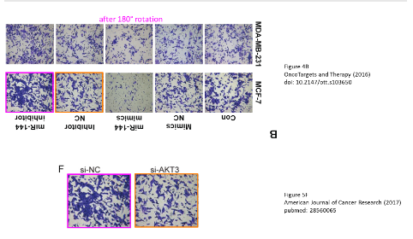

【上】Huang et al 2016 【下】本文图3A

 南京深瞳全网查重

质疑三： 2025年4月，同一读者再次提出质疑，认为本文图6D中菌落图，与大连医科大学2017年2月6日发表的论文图片重复（见同色方框标记）

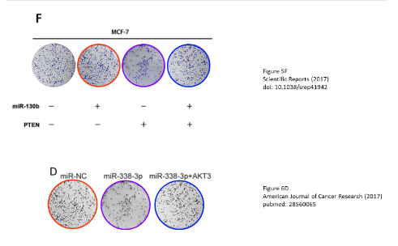

【上】Miao et al 2017图5F 【下】本文图6D

 南京深瞳全网查重

3



**作者回应**

针对上述质疑，尚未见到作者在www.pubpeer.com上的回应内容。

参考文献：

https://pubpeer.com/publications/8E0F127B64C2EEE5C2D5D0ED99B23B/

https://pmc.ncbi.nlm.nih.gov/articles/PMC5446482/

**超全、超强、超快的科研诚信舆情监测系统**

文章被质疑，第一时间告知您！

拥有超全面的科研论文数据库，目前已汇聚超过23万篇文献。系统24小时不间断监控，每10分钟即更新舆情信息，确保数据时效性。支持个性化订阅管理，让您轻松追踪个人研究成果的受关注情况及任何质疑，确保第一时间掌握文章动态。

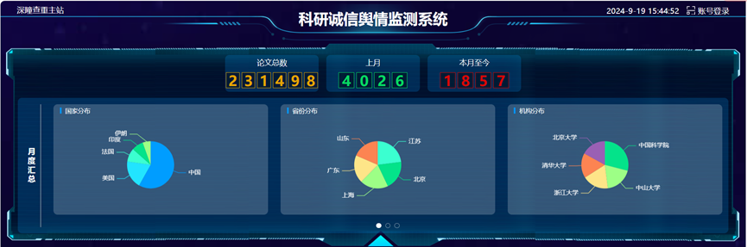

**深瞳查重子系统——引文异常核查系统**

核查论文引文是否被PubPeer质疑、勘误、关注或撤稿，确保综述类等文章免受问题引文影响，维护结论的可靠性。

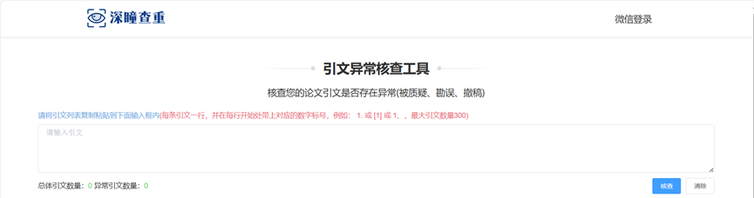

**往期推荐**



[刚发表6天就被质疑图像重复！上海九院口腔颌面头颈肿瘤科高分一区论文陷学术争议，该研究获国自然资助](https://mp.weixin.qq.com/s?__biz=Mzg3MzU3MzY4Ng==&mid=2247517709&idx=1&sn=102aa74abe3efea5859a2ab50d9e6a8b&scene=21#wechat_redirect)



[Nature发布猛料！全球撤稿率排名，三家中国医院包揽前三！](https://mp.weixin.qq.com/s?__biz=Mzg3MzU3MzY4Ng==&mid=2247517544&idx=1&sn=376c36823c1645bc3e22d2aca4b4426f&scene=21#wechat_redirect)



[疑似AI生成，该期刊上百篇论文被撤，有作者抗议：标准过于严格了！](https://mp.weixin.qq.com/s?__biz=Mzg3MzU3MzY4Ng==&mid=2247517244&idx=1&sn=f42fc5762b918904a7f38badb09ae224&scene=21#wechat_redirect)



[图片重叠疑云笼罩！哈医大两附属医院联合发表的论文遭职业打假人深扒](https://mp.weixin.qq.com/s?__biz=Mzg3MzU3MzY4Ng==&mid=2247517079&idx=1&sn=8fa5d30a216c17a832839953f224149c&scene=21#wechat_redirect)



[国自然资助“翻车”？华中科技大学同济医学院附属协和医院发表在2区的高分论文被质疑图片重复](https://mp.weixin.qq.com/s?__biz=Mzg3MzU3MzY4Ng==&mid=2247517131&idx=1&sn=0fddc90897aedb3f61fd1b0152cf34b5&scene=21#wechat_redirect)



[IF6.6期刊论文陷“图像重复”风波，青岛大学附属医院论文被质疑，作者未回应](https://mp.weixin.qq.com/s?__biz=Mzg3MzU3MzY4Ng==&mid=2247517173&idx=1&sn=bd88924f88e69c1225686e6f3d780e81&scene=21#wechat_redirect)



[与不相关论文图像重复导致撤稿，作者表示反对，复旦大学附属华山医院的2区论文陷争议](https://mp.weixin.qq.com/s?__biz=Mzg3MzU3MzY4Ng==&mid=2247517093&idx=1&sn=eed25917df329f444f2c1573b5462fbe&scene=21#wechat_redirect)



[国自然资助！荧光图“复制粘贴”？ 首都医科大学附属北京天坛医院论文被质疑](https://mp.weixin.qq.com/s?__biz=Mzg3MzU3MzY4Ng==&mid=2247517270&idx=1&sn=707395e761d115c6ea9b61b3943ca026&scene=21#wechat_redirect)



[前列腺癌领域巨头多篇论文被指图片重复，作者坚称结果无虞](https://mp.weixin.qq.com/s?__biz=Mzg3MzU3MzY4Ng==&mid=2247517296&idx=1&sn=286f17d20dd234102ddca8218b5006cc&scene=21#wechat_redirect)



[6分论文被指图像重复，重庆医科大学附属第二医院眼科论文陷入争议](https://mp.weixin.qq.com/s?__biz=Mzg3MzU3MzY4Ng==&mid=2247517365&idx=1&sn=aa7a6d206a207635ba938817778540e4&scene=21#wechat_redirect)



? 论文/文章图片查重

? 论文/文章图片库比对

? 论文/文章图片查重软件

? sci图片查重软件

? 深瞳论文图片查重

免责声明：

质疑信息来源于Pubpeer，提及人名均为音译

对于文章内容的真实性、完整性、及时性

本公众号不做任何保证或承诺，仅供读者参考

未经授权禁止转载！

转载请勿更改原文内容及格式！

如有转载需求或合作事宜

可添加下方客服微信/QQ





[#吉林大学中日联谊医院](https://mp.weixin.qq.com/mp/appmsgalbum?__biz=Mzg3MzU3MzY4Ng==&action=getalbum&album_id=3115229156465885186#wechat_redirect)[#吉林省](https://mp.weixin.qq.com/mp/appmsgalbum?__biz=Mzg3MzU3MzY4Ng==&action=getalbum&album_id=2803415383813947396#wechat_redirect)[#图片查重](https://mp.weixin.qq.com/mp/appmsgalbum?__biz=Mzg3MzU3MzY4Ng==&action=getalbum&album_id=3741591297044414466#wechat_redirect)[#图片重复](https://mp.weixin.qq.com/mp/appmsgalbum?__biz=Mzg3MzU3MzY4Ng==&action=getalbum&album_id=3457578027293458434#wechat_redirect)